问题三模型建立与求解

摘要式结论
本文针对风格条件化合物谱生成、感官画像和跨风格迁移三个目标，使用风格内经验边缘与收缩相关结构构建联合生成模型，并将生成谱输入第一问最终感官组收缩NNLS。每种目标风格生成300份谱，稳健尺度下W1、联合energy、留出覆盖率和对数离散误差分别为0.4762、0.5813、0.5580和0.2475；Tripel、Kriek、Lambic的画像呈现酒精/苦味/酒花/4VG与酸度/乳酸感的清晰差异。33组迁移任务中形成2条待实测统计候选，但未知浓度、检测地板和感官代理不稳定仍被单独标记，候选不等同于实测结果或物理安全认证。

问题三分析

研究背景与任务界定
问题三要求以tasting_category_fine为条件生成Tripel、Kriek和Lambic等风格的化合物谱，给出生成样本的感官画像，并把源啤酒迁移到目标风格，同时控制DMS、双乙酰、4VG、trans-2-nonenal和Stale hops等缺陷或代理指标不恶化。问题本质是高维联合分布生成、跨模型感官映射和带约束的化学空间搜索。

难点与证据链设计
本题的难点有三：231个化学及理化字段对应的风格样本数只有28、10、11；检测地板、缺失和参考值冲突使部分浓度不可直接比较；生成谱的感官画像与迁移收益都依赖第一问预测器，离开训练支持域后容易把模型外推误写成真实改善。本文先以折内边缘、相关结构和边界处理建立生成证据，再用留出分布指标、感官画像和化学可比性分层审计。

问题三模型

数据口径与预处理
以beer作为唯一连接键，beer_id不参与建模。保留250个样本、231个字段和原始缺失；对正值成对比对识别37个log10字段和33个原尺度字段，其余字段保持附件存储尺度。另行保存缺失掩码、校准零、参考冲突和可比观测状态。生成与迁移中的分位、尺度、相关阵和边界均在训练折内估计，全量描述量只用于最终画像和图表。
表1 问题三数据口径与处理规则
对象 | 处理规则 | 保留的边界
主键 | 按beer对齐化学谱、风格和感官数据 | beer_id不连接、不建模
化学字段 | 按字段核验结果保留log10或原尺度 | 不对所有字段统一指数化
缺失/地板 | 保留缺失掩码和地板状态 | 未知浓度不作为安全上限
感官画像 | 使用第一问最终感官组收缩NNLS | 0–6仅作训练折经验映射
迁移约束 | 已知直接浓度逐项比较，未知项返回未知 | 未知不计入通过分母

风格条件收缩Copula
设风格为s，第k个字段的风格内经验分位函数为Qsk。对风格内观测按字段取平均秩，并把秩映射到标准正态空间。
 | $z_{ik} = Φ^{−1}\left(\frac{r_{ik} − 0.5}{n_{s}}\right)$ | (1)
在潜在空间中，对风格内协方差向总体对角结构收缩；αs由训练折内的稳定性准则确定，Ds为协方差的对角阵，p为字段数。
 | ${\hat{Σ}}_{s} = (1 − α_{s})Σ_{s} + α_{s}\frac{\operatorname{tr}\left(Σ_{s}\right)}{p}I$ | (2)
 | $R_{s} = {D_{s}}^{−1/2}{\hat{Σ}}_{s}{D_{s}}^{−1/2}$ | (3)
从标准正态相关分布采样后，按训练风格的经验边缘分位函数反变换，保留每个字段的非正态边缘并共享稳定的依赖结构。
 | $x_{k}^{*} = Q_{sk}\left(Φ\left(z_{k}^{*}\right)\right)$ | (4)
该模型不把三个目标风格的均值简单平移到同一空间，也不将生成尾部解释为实测浓度；评价同时使用边缘W1、联合energy、留出覆盖率、对数离散误差、秩相关误差和近训练复制率。

感官画像与相对等级
每个生成谱通过第一问最终感官组收缩NNLS得到50维标准化感官预测，再按对应训练折的经验分布做单调0–6映射。每种风格汇总300份生成谱的均值和第10–90百分位范围，该区间描述合成样本散布，不是均值置信区间。
表2 三种风格生成样本的六维相对画像均值
维度 | Tripel | Kriek | Lambic
酒精感 | 4.4 | 0.9 | 1.1
苦味 | 3.9 | 0.6 | 1.1
酒花味 | 3.7 | 0.8 | 1.6
4VG | 4.6 | 0.8 | 1.3
酸度 | 3.0 | 5.6 | 5.6
乳酸感 | 2.9 | 5.6 | 5.7

受约束迁移
设源谱为x0，目标风格候选端点为a，在化学设计空间中沿线性路径搜索候选谱。
 | $x\left(λ\right) = (1 − λ)x_{0} + λa, 0 ≤ λ ≤ 1$ | (5)
对DMS、双乙酰、4VG和trans-2-nonenal，仅在源浓度可核验时施加不升约束；未知源值不填补为安全上限。
 | $c_{k}^{*}(λ) = \min\left(c_{k}\left(xλ\right), c_{k}\left(x0\right)\right)$ | (6)
目标接近用目标风格相关结构下的距离衡量，谱改动用标准差归一化RMS衡量；两者是化学设计空间距离，不等同于酿造成本或实测迁移真值。
 | $d_{s}\left(x\right) = {\left(x − μ_{s}\right)}^{T}{R_{s}}^{−1}\left(x − μ_{s}\right)$ | (7)
 | $Δ\left(x, x_{0}\right) = \sqrt{\frac{\sum_{k = 1}^{p}{{\left(x_{k} − x_{0k}\right)}^{2}}}{p}}$ | (8)

问题三求解

交叉验证与模型比较
所有生成方法复用相同的10次重复、每次3折外层划分；边缘、相关阵、缺失处理和风格内参数均只由训练折估计。全数据最终生成仅用于三种目标风格的画像，不回写外层评价。
表3 生成方法的稳健尺度比较
方法 | W1↓ | energy↓ | 覆盖率↑ | 离散误差↓
风格收缩Copula | 0.4762 | 0.5813 | 0.5580 | 0.2475
整行局部混合 | 0.4740 | 0.5772 | 0.6599 | 0.2925
PCA邻域混合 | 0.4768 | 0.5805 | 0.6660 | 0.3026
基函数邻域混合 | 0.4786 | 0.5834 | 0.6580 | 0.3014
收缩Copula在W1、联合energy和对数离散误差之间取得较均衡的结果；局部混合覆盖率更高，但离散误差同步增加。因此正文主线保留风格条件收缩Copula，把局部混合作为覆盖敏感性比较。
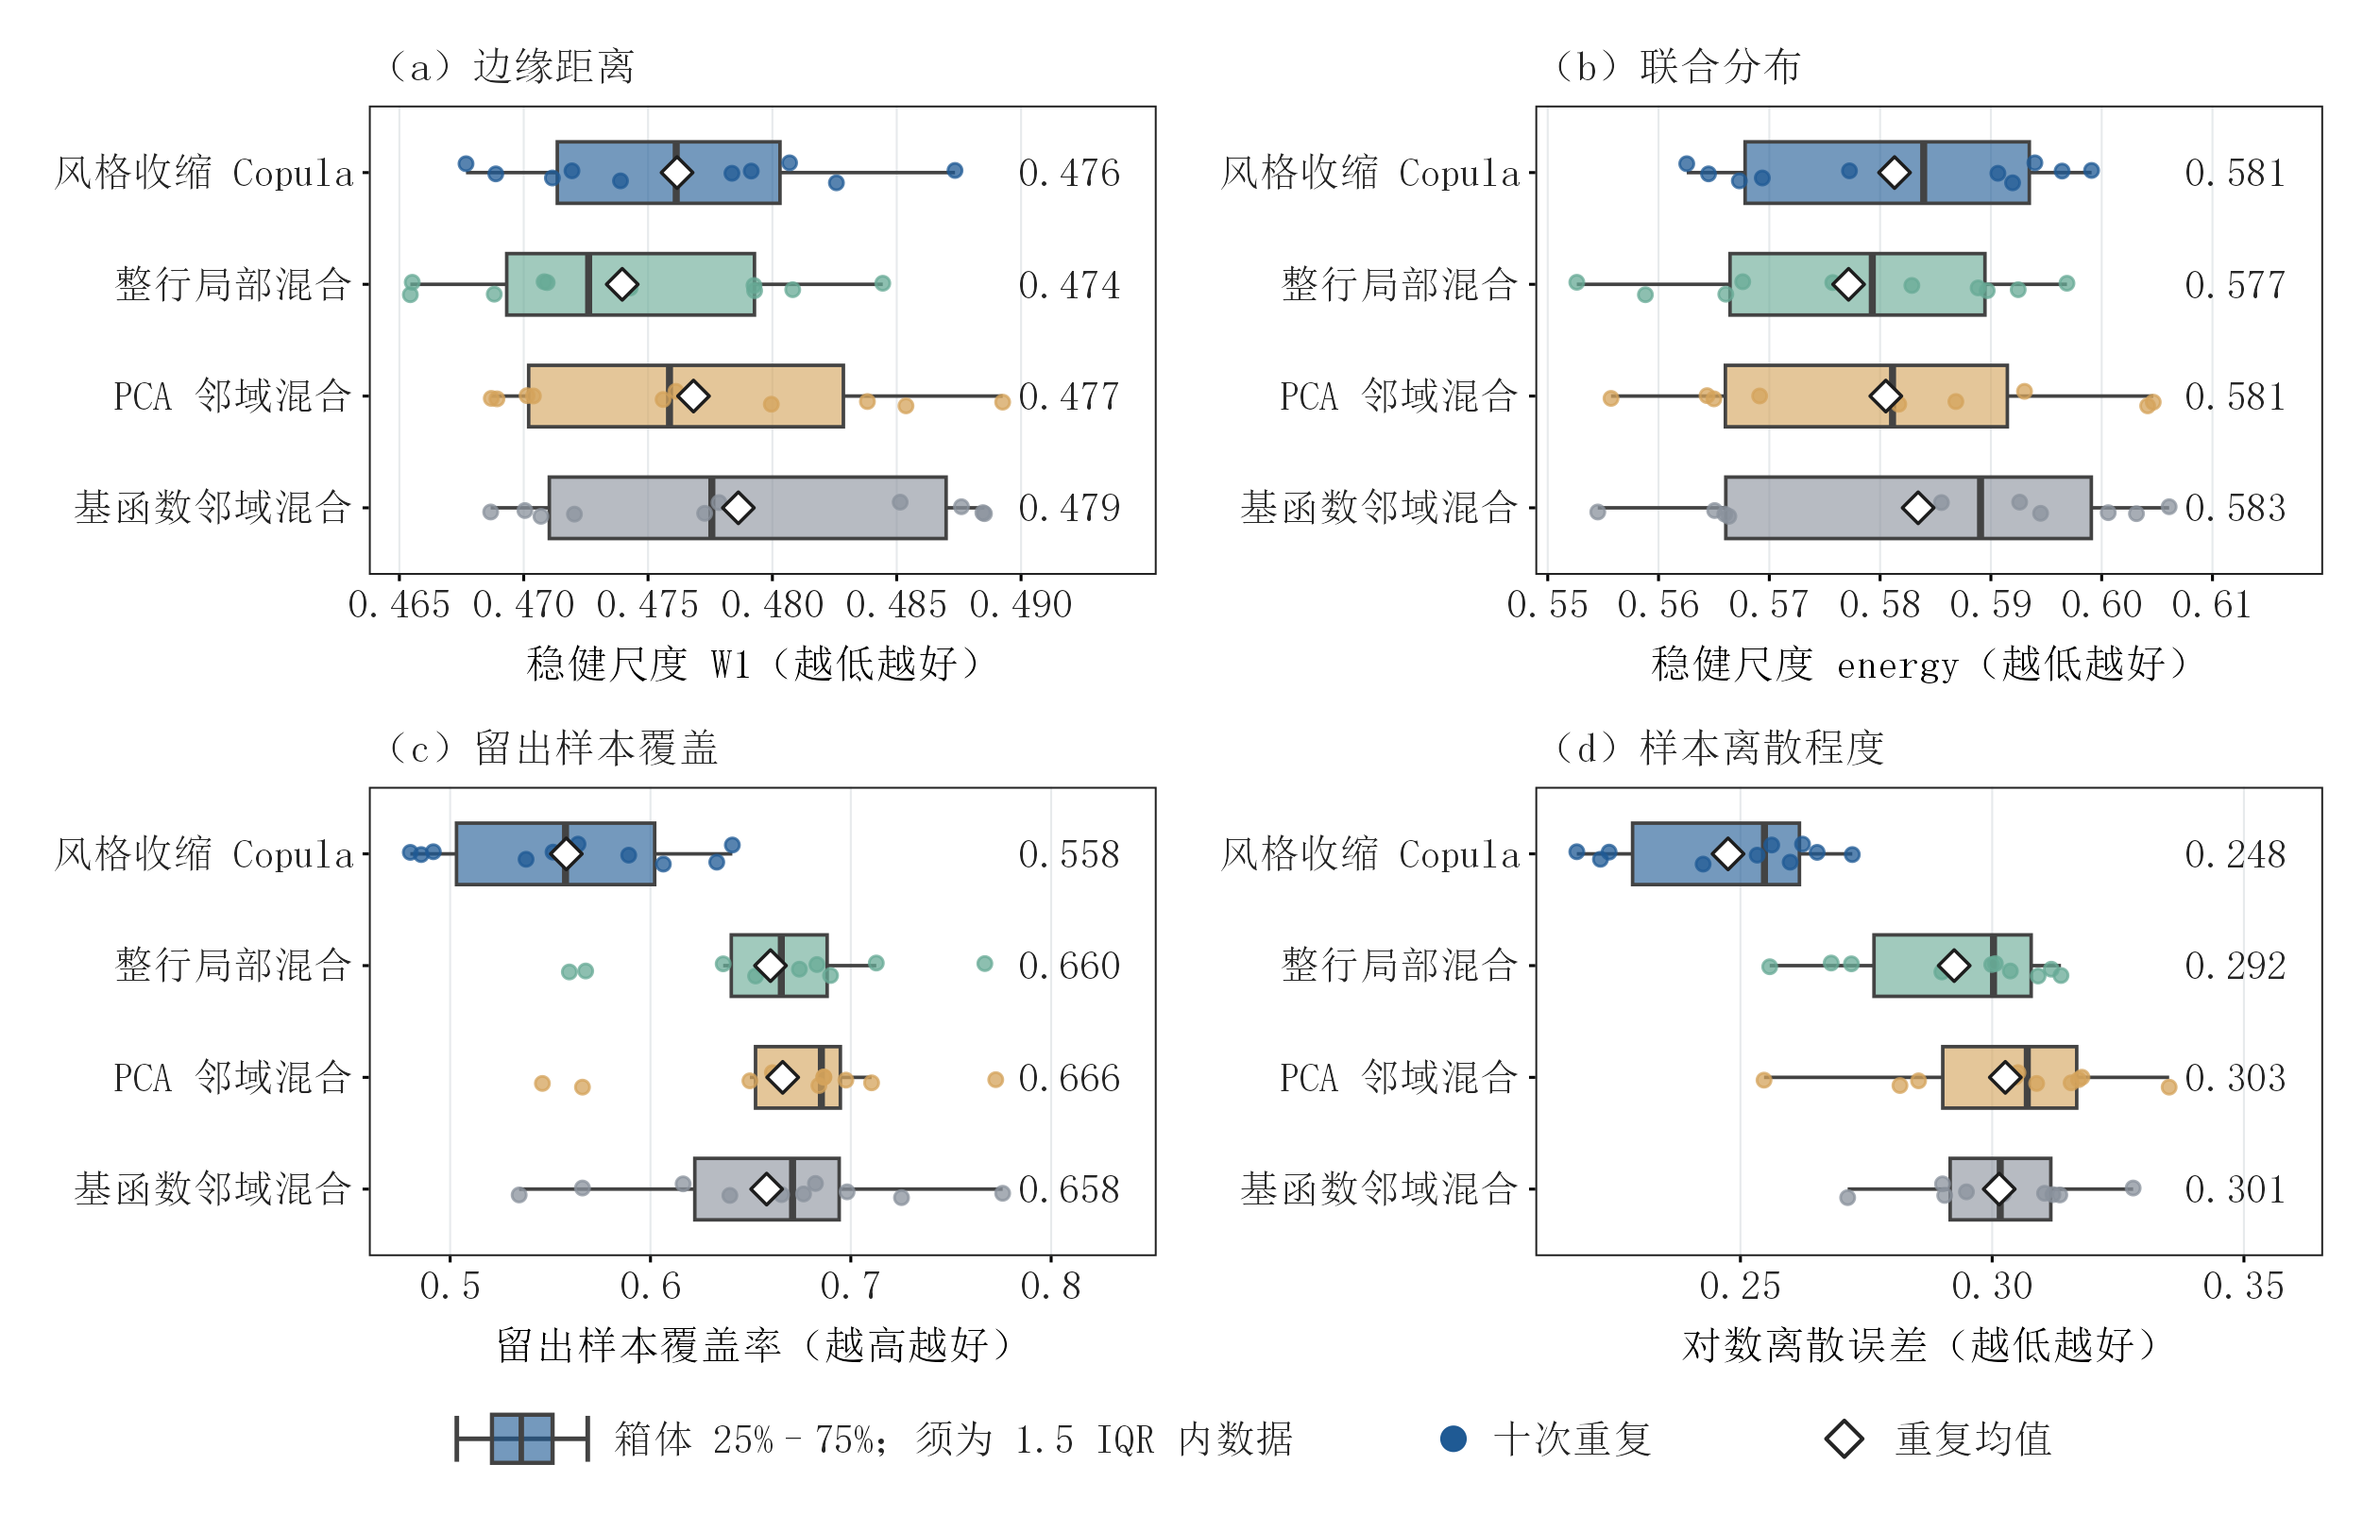
图1 风格条件生成方法在外层重复验证中的分布保真与多样性
注：箱线为外层重复分布，点为重复结果，菱形为均值；W1、energy和离散误差越低越好，覆盖率越高越好。

三风格感官画像
Tripel在酒精感、苦味、酒花味和4VG上较高，Kriek与Lambic在酸度和乳酸感上较高。图中误差棒表示300份生成样本的第10–90百分位范围；4VG的第一问外折解释度约为0.255，画像用于相对比较，不能替代真实品评。
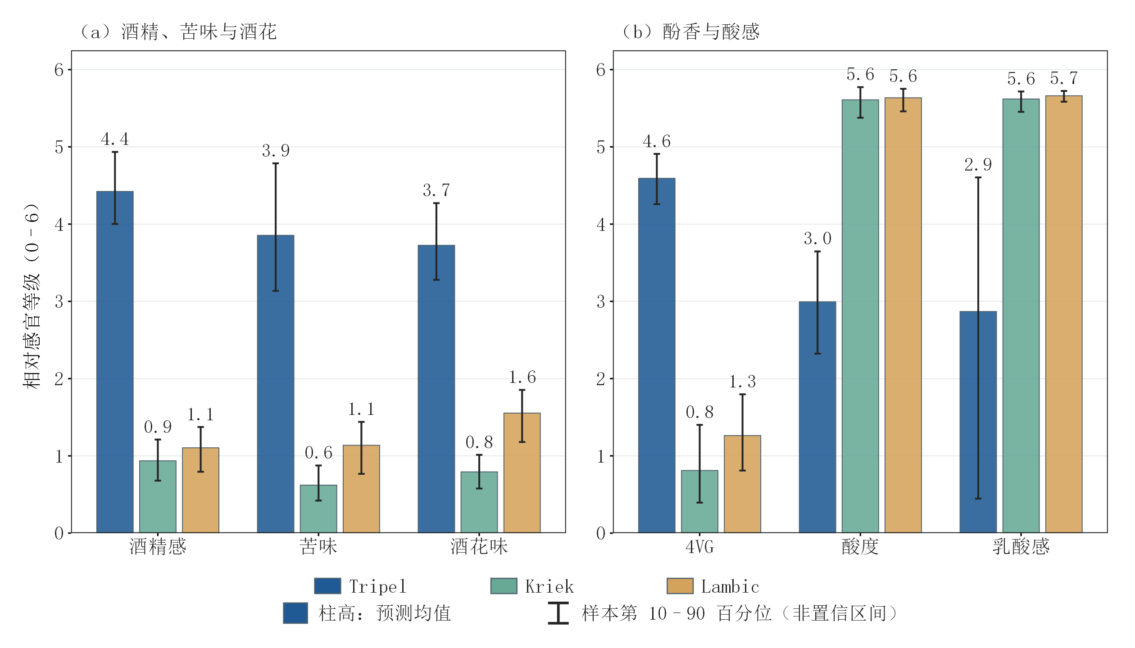
图2 三目标风格生成样本的相对感官画像
注：柱高为生成样本均值，黑色误差棒为第10–90百分位范围；0–6为训练折经验映射后的相对等级。

跨风格迁移与缺陷约束
33组源—目标任务中，固定最小改动规则得到29条有谱候选：2条进入待实测统计候选，26条直接化学证据不足，1条感官代理不稳定，4组未找到搜索可行谱。两条候选均来自源啤酒230，分别指向Tripel和Kriek；目标距离分别下降38.36%和37.36%，谱RMS改动分别为0.4862和0.5822。两条候选均未取得物理安全认证。
表4 两条待实测统计候选的迁移结果
目标风格 | 目标距离下降 | 谱RMS改动 | 代理模型状态 | 化学状态
Tripel | 38.36% | 0.4862 | 两模型预测不升 | 仍有待核验状态
Kriek | 37.36% | 0.5822 | 两模型预测不升 | 仍有待核验状态
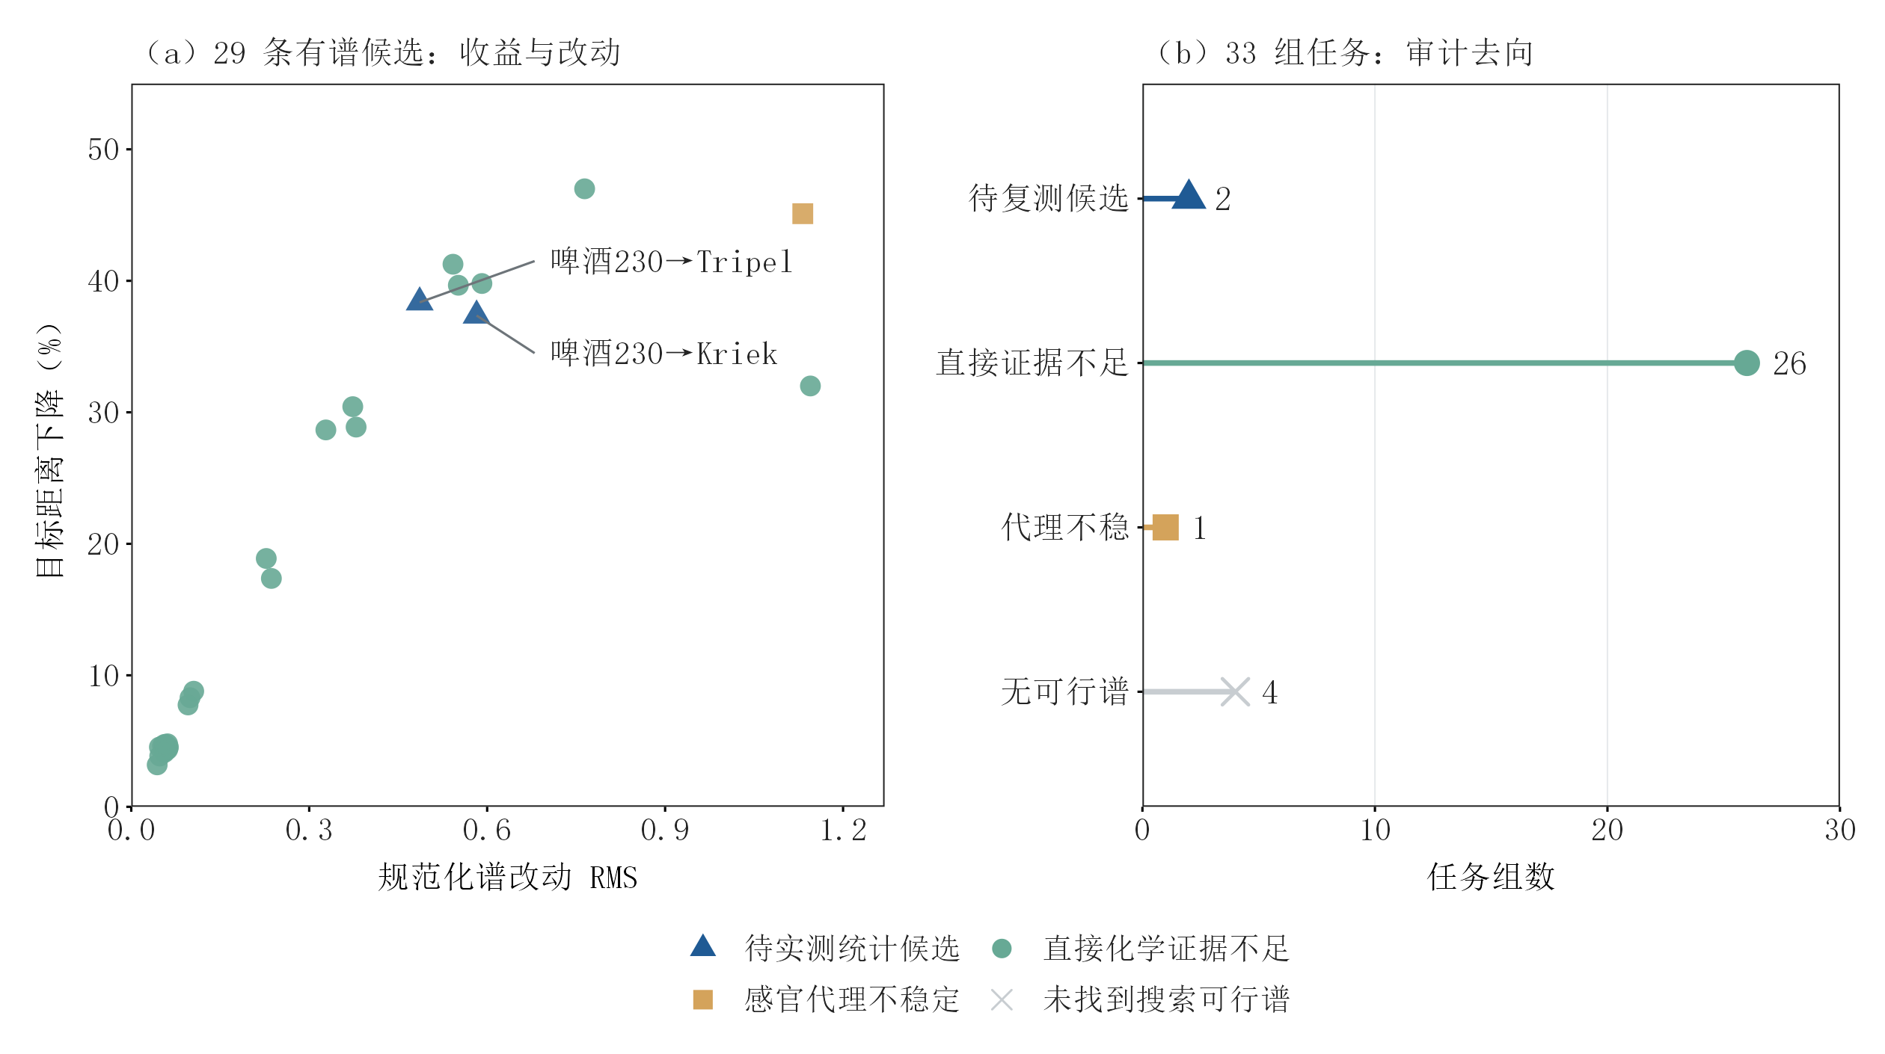
图3 跨风格迁移候选的目标接近程度与证据状态
注：目标距离下降越大表示越接近目标风格；颜色和点形同时标记统计候选、直接证据不足、代理不稳定及无可行谱。

模型检验与结果讨论

泄漏与稳健性检验
验证折不参与缺失填补、边缘分位、尺度估计、相关阵、风格均值或迁移边界计算；近训练复制率为0，完整谱重构误差处于10⁻¹²量级。未知浓度、检测地板和绝对阈值缺失分别保留未知状态，不能把缺失值计入缺陷约束通过率。

模型对比与消融
经验重采样和收缩高斯分别用于检查边缘与相关结构的必要性；局部混合、共享低秩、地板感知边缘和神经残差作为消融。局部混合提高覆盖率但增加离散误差，共享低秩和神经残差没有形成稳定的联合指标增益，故保留收缩Copula作为正文主线。公开文献中的Copula生成、协方差收缩、Mahalanobis距离和约束搜索只用于说明方法边界，文献数字与本题任务不可直接横比。
表5 生成与迁移方法的功能对照及消融结论
方法家族 | 回答的问题 | 本文对应结果 | 采用边界
经验边缘与Copula | 如何保持非正态边缘和联合依赖 | 收缩Copula作为主生成方法 | 目标风格样本稀疏时依赖收缩
协方差收缩 | 如何稳定估计高维相关结构 | 风格内协方差向对角结构收缩 | 不把收缩后的相关解释为机理
局部混合/低秩结构 | 如何扩大覆盖或降维采样 | 作为消融，覆盖提升伴随离散误差 | 不能只凭覆盖率替换主模型
Mahalanobis约束搜索 | 如何度量目标接近与限制谱改动 | 用于迁移候选排序 | 候选须经过直接化学核验
强化学习或深度生成 | 如何学习长期动作或复杂生成策略 | 当前数据缺少动作—状态转移和独立实测 | 登记为后续研究，不进入本问主结果

补充检验：联合一致性、结构消融与迁移边界
为检验生成结果是否满足任务中的联合一致性要求，在冻结的三十个外层划分、三个目标风格和五个生成种子上核对完整性，并将检验结果汇总于表6。全部450组生成记录与各自风格留出样本数匹配，训练与验证啤酒无交叉；900份全数据描述画像的45,000个目标值全部有限。近训练复制率和整组塌缩标记均为0。检测地板造成的原有恒定字段单独保留，不能用全部字段均有方差作为有效性条件。
进一步在每个固定缓存组内逐字段独立置换生成样本行，重复五次，保持每个字段的边缘值而打散化合物间配对。沿用训练折中位数、分位边界和尺度，逐组重算后原始稳健诊断与存档最大差为2.22×10⁻¹⁶；置换前后的W1完全相同。图4显示，置换后energy平均增加0.00109，相关结构RMSE平均增加0.00851，覆盖率在三种风格均下降。Tripel的energy增加0.00275，但Kriek为−0.00009，说明保留联合配对得到的是有限且风格不一致的支持，不能据此声称所有风格的依赖结构均已准确恢复。
表7按实际结构比较共享低秩、风格残差收缩及风格残差与地板状态三种变体。三者的相关RMSE略有降低，但边缘W1和联合energy均增加，energy相对主模型增加0.0658–0.0703，故本题继续使用风格条件收缩Copula。该结构消融说明，改善某一相关诊断并不必然改善联合分布。同时，原尺度与分位稳健尺度的距离差别明显，表6并列保留两种口径，避免由少量极端观测决定单一结论。
迁移检验区分策略记录和源—目标任务。早期直接约束阶段891条记录中844条有谱、47条结构拒绝；293条Pareto标记是并行属性。15条等待代理接入记录代表当时尚未完成代理检查。当前固定最小改动主规则的33组任务仍按2条待实测统计候选、26条直接证据不足、1条代理不稳定和4条无谱报告。两条统计候选来自同一源；对同一锁定候选追加0.01z或0.02z的双模型下降裕量后，满足数均由2降为0，表明结论处于代理误差边界。
全部重复标准差和图4横线只描述划分及随机扰动，折、种子或置换均不作为独立实测样本。当前验证限于已知目标风格内留出，未见风格外推、独立批次及实际酿造尚未检验；小风格画像只作描述，生成谱是与训练分布相容的统计设计，需在直接浓度、感官与工艺层面进一步验证。
表6 问题三补充检验与适用范围
检验项 | 结果 | 口径与结论
完整性与划分 | 30折×3风格×5种子共450组齐全，生成数逐组匹配留出数；900份画像×50目标全部有限 | 训练与验证beer无交叉；支持程序一致性和画像完整性
复制与退化 | 近训练复制率0，整组塌缩标记0 | 复制按规范化RMS≤10⁻⁶；实测本已恒定的地板维度保留
尺度敏感性 | 原尺度W1/energy=1.0773/6.3933；稳健尺度0.4762/0.5813 | 稳健边界仅来自训练折1%–99%分位；极端记录影响显著
逐风格一致性 | Tripel/Kriek/Lambic稳健W1为0.4114/0.5684/0.4487；覆盖0.3356/0.7389/0.5994 | 风格等权；小风格相关RMSE较大，仅作描述
保持边缘的独立置换 | W1变化0；energy差+0.00109，相关RMSE差+0.00851 | 差为置换−原谱；五次置换先平均；Kriek的energy差为−0.00009，证据不一致
早期分母核验 | 891记录=844有谱+47结构拒绝；844=512直接证据不足+205无收益+112拒绝+15待代理 | Pareto标记293为并行属性；15条当时仅等待代理接入
固定迁移与裕量 | 33任务中2统计候选/26证据不足/1代理不稳/4无谱；裕量0/0.01/0.02z对应2/0/0 | 固定候选不重新选择；两候选来自同一源，需独立实测
未验证范围 | 未见风格泛化、独立批次和实际酿造尚未验证 | 已知风格内留出；不支持可实际酿造、唯一或全局最优主张
重复训练集高度重叠；种子、置换与折均先聚合到重复，重复标准差只描述扰动。覆盖率为真实留出点的近邻几何覆盖率，不是区间覆盖或安全率。早期记录和当前源—目标任务分母分别报告。
表7 共享结构变体的生成消融检验
方法 | W1 / energy | 覆盖率 / 相关RMSE
风格收缩Copula | 0.4762 / 0.5813 | 0.5580 / 0.7748
共享低秩 | 0.5648 / 0.6516 | 0.5070 / 0.7706
风格残差收缩 | 0.5643 / 0.6471 | 0.4989 / 0.7723
风格残差与地板状态 | 0.5646 / 0.6471 | 0.4992 / 0.7723
同一10×3外层划分与五个生成种子，训练折分位稳健尺度；先对折和种子平均，再对三风格等权。W1、energy与相关RMSE越低越好；覆盖须与离散和联合距离共同解释。三结构相对主模型的energy增加0.0658–0.0703，相关RMSE略降。
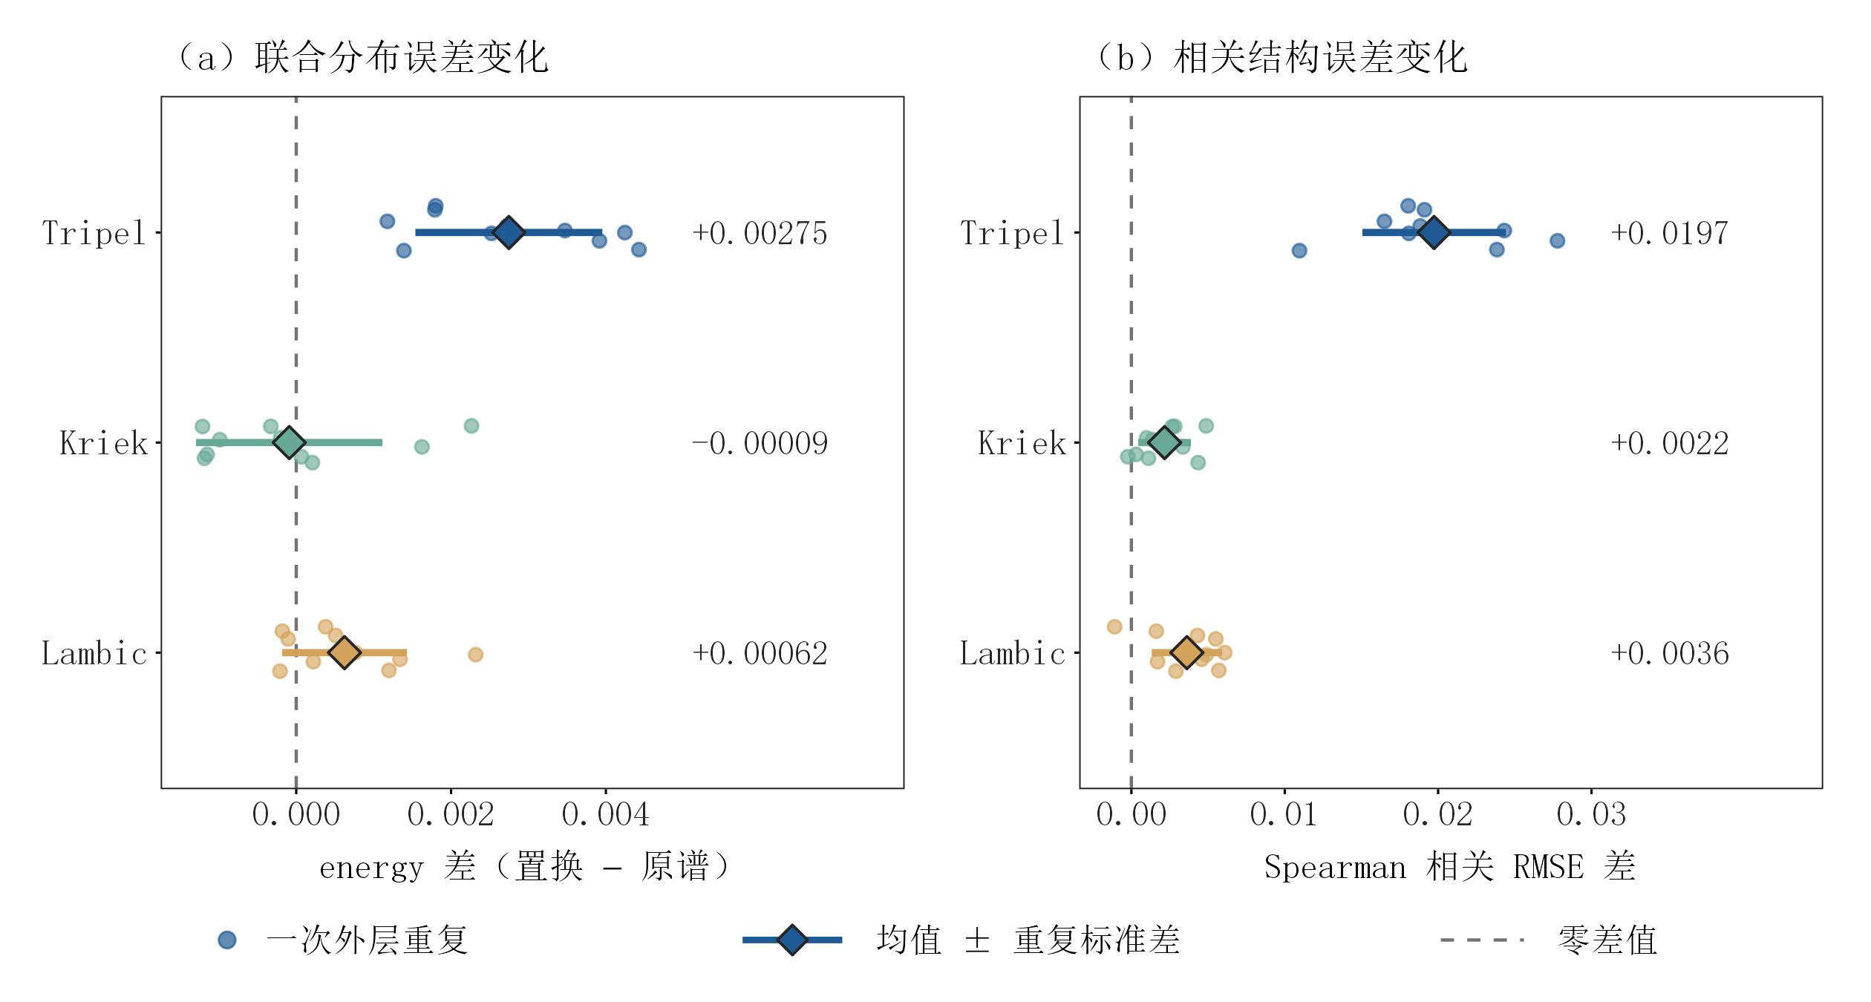
图4 保持边缘分布的独立置换下三种风格的联合结构检验
差为置换减原谱；每点为一次外层重复，菱形与线段为十次重复均值±标准差。每折每风格五个生成种子、五次置换先平均；边缘W1按构造不变。正差支持保留联合配对，Kriek的energy非正差同样保留。训练重复重叠，横线不是独立置信区间。

合理性与局限
生成画像复现了三种目标风格在酒精感、苦味、酒花味、4VG、酸度和乳酸感上的相对差异，说明化学空间到感官空间的映射具有可解释的方向性。迁移候选的“预测不升”只针对冻结感官预测器；Stale hops的外层解释度约0.03、平均绝对误差约0.30 z，不能把预测变化直接等同于真实感官改善。
本问仍受250个样本、22种不均衡风格、缺失/地板状态和缺少完整配方工艺的限制。两条迁移候选应作为待补测的统计设计，而不是可直接执行的酿造处方；若增加独立批次、原始浓度、检测限和感官评价，应重新进行端到端验证。

问题三方法参考文献
[1] Sklar A. Fonctions de répartition à n dimensions et leurs marges[J]. Publications de l'Institut de Statistique de l'Université de Paris, 1959.
[2] Ledoit O, Wolf M. A well-conditioned estimator for large-dimensional covariance matrices[J]. Journal of Multivariate Analysis, 2004, 88(2): 365–411.
[3] Mahalanobis P C. On the generalized distance in statistics[J]. Proceedings of the National Institute of Sciences of India, 1936, 2: 49–55.
[4] Nelsen R B. An Introduction to Copulas[M]. 2nd ed. New York: Springer, 2006.
[5] Friedman J, Hastie T, Tibshirani R. Sparse inverse covariance estimation with the graphical lasso[J]. Biostatistics, 2008, 9(3): 432–441.

